Captura de pantalla (1 Formulario de contratación en línea - 20241106094445):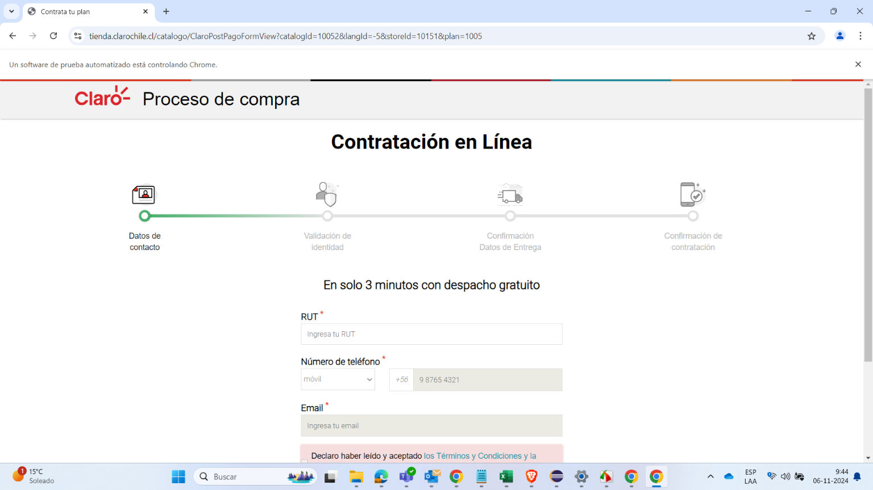

Captura de pantalla (2 Datos de ingresados - 20241106094446):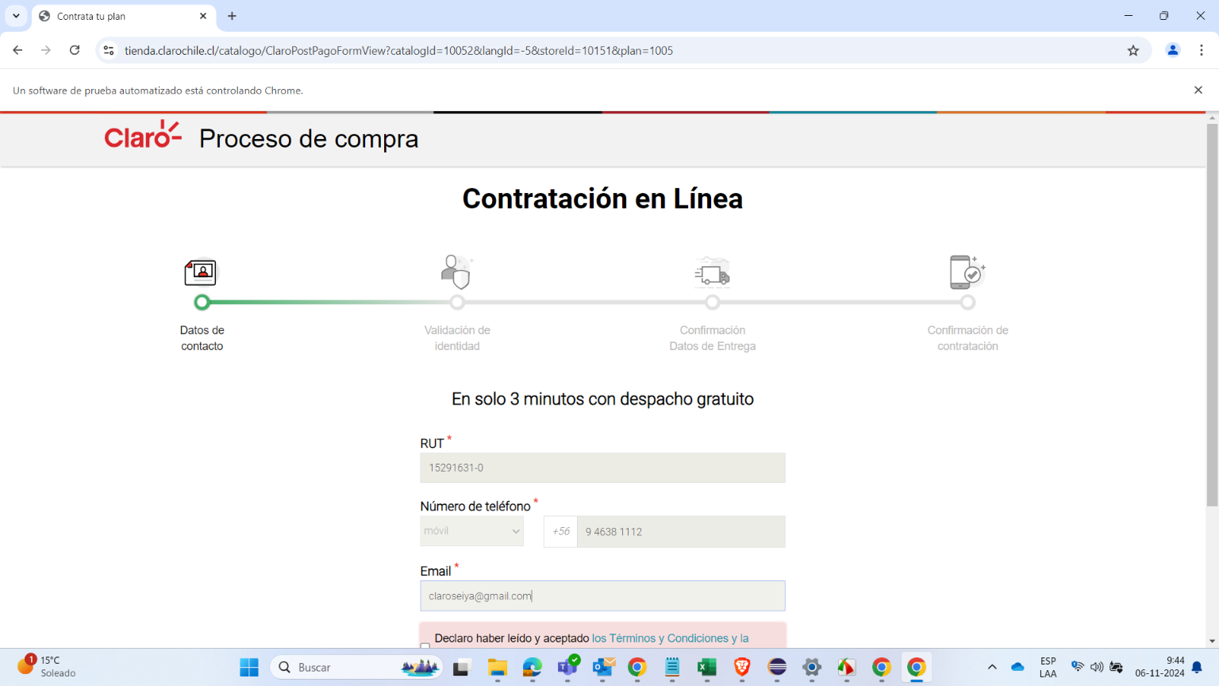

Captura de pantalla (3 Check de terminos y consentimiento - 20241106094452):